Оглавление

Введение………………………………………………………………………………………………………………………………………………..2

Административно-территориальное деление Орла от основания до наших дней………………………..3

Улицы Орла, изменившие название в советский период…………………………………………………………………6

Заключение……………………………………………………………………………………………………………………………………………17

Приложение………………………………………………………………………………………………………………………………………….18

Список использованных материалов………………………………………………………………………………………………….19

Введение

Если человек не любит старые улицы, старые дома,
значит у него нет любви к родному городу.
Если человек равнодушен к памятникам истории,
он, как правило, равнодушен к своей стране.
Д.С.Лихачев.
Часто ли вы задаетесь вопросом- почему так называется ваша родная улица, где вы ходите каждый день, где вы родились и выросли, где знаете любой уголок? Традиция давать улицам имена появилась давно. Имя улицы могло быть связано с храмом, который стоял на этой улице или ремеслом людей, которые на ней проживали, позднее улицам стали давать имена поэтов, писателей, ученых, видных политических деятелей, поэтому улицы - хранители истории городов. Названия улиц могут о многом рассказать. В Орле за его почти 500-летнюю историю появились сотни наименований площадей, набережных, улиц, переулков, проездов, шоссе. И за каждым из них скрывается своя история. Большинство названий улиц было заменено за годы Советской власти. Затем, в 90-е годы, начался обратный процесс, стали возвращать улицам их исторические названия. Этот процесс не закончился в наши дни, еще много улиц ждет возвращения своих исконных названий. Теперь дорожить историей, знать её, гордиться тем, что происходило не только с октября 1917 года, но и за несколько веков до этого - считается признаком культуры и патриотизма.
В этом проекте я постараюсь рассказать об истории некоторых улиц нашего, родного города Орла. С чего всё начиналось, как менялись названия улиц на фоне исторических событий, какие интересные факты мне удалось узнать. Я буду рад, если кто-то для себя найдёт что-то новое.

Административно-территориальное деление Орла
от основания до наших дней

Как свидетельствует Никоновская летопись, город основан по указу Ивана Грозного в 1566 году на низком месте при впадении в Оку реки Орёл для защиты южных окраин, «украйных» мест русского государства, «польской украйны», «дикого поля» от набегов крымских татар.
В XVI веке Орел имел три линии укреплений:
Кремль или Детинец - «Город рубленый», сделанный из поставленных на высокий земляной вал бревенчатых срубов, занимал территорию около 1 га там, где теперь мемориальный парк между церковью Богоявления и стелой 400-летия Орла.
Малый острог – вторая линия укреплений, полукольцом охватывавшая территорию, на которую город распространялся далее в междуречье Оки и Орла – центр современного Заводского района в границах современного Рыночного переулка.
Третья линия укреплений, Большой острог, был, очевидно, сооружен позднее, в 1571 году, когда город в связи с набегом Девлет-Гирея был укреплён «пуще прежнего». Эта линия проходила приблизительно по оси современного Володарского переулка. Она захватывала также Заочье – нынешний Железнодорожный район в границах улиц Покровской и Фомина, а также Заорлицкую часть с современной ул. Ленина и Детским парком.
Территории слобод располагались как в границах укреплённого города, так и за их пределами. «Слободами» называли поселения при городах в отличие от «слободок» - поселений возле монастырей. Изначальные названия орловских слобод были очень просты. По ним можно было легко догадаться, кто проживает в этом месте, или какой важный объект находится рядом, или хотя бы куда она ведет. Так, вдоль Кромской дороги, примерно по оси современной ул. Гагарина, прямо за стеной Большого острога расположилась Студёная казачья слобода, а ещё дальше, в районе «Песков», где теперь проходит ул. Нормандия-Неман, – Стрелецкая слобода с церковью Ильи Пророка. Посадская слобода находилась у городских стен вдоль Карачевской дороги, соответствующей современной Карачевской улице (между Александровским мостом, улицей Зелёный Ров и Комсомольской улицей), Ямская – на одноимённой горе, в начале современного Городского сада, казачья Покровская – в Заочье (современный сквер Танкистов и улицы Московская и Пушкина). На правом берегу Оки обживалась Пушкарная слобода. В некотором удалении от города также находились казачья Пятницкая слобода с церковью Параскевы Пятницы – район современных Курских улиц и Ахтырско-Никитской церкви. В разное время число и расположение слобод менялось.
В конце XVIII века в Орле было 7 слобод – Афанасьевская (левый берег Орлика возле типографии «Труд»), Покровская, Посадская, Пушкарная, Пятницкая, Стрелецкая, Черкасская (на месте Студеной казачьей слободы) и Подмонастырская слободка.
Разделение Орла на три части произошло в начале XVIII века. Заводской район тогда назывался Кромским или Средним; часть города на правом берегу Оки (теперь Железнодорожный район) именовалась Московской. Третья часть, расположенная на левом берегу Орлика, носила название Заорлицкой.
Интересно отметить, что за период со времени основания до 1917 года город в основном развивался в этих пределах, не слишком существенно расширив эти границы.

План Орла и его окрестностей. Конец XVI – начало XVII веков. Реконструкция В.М. Неделина.
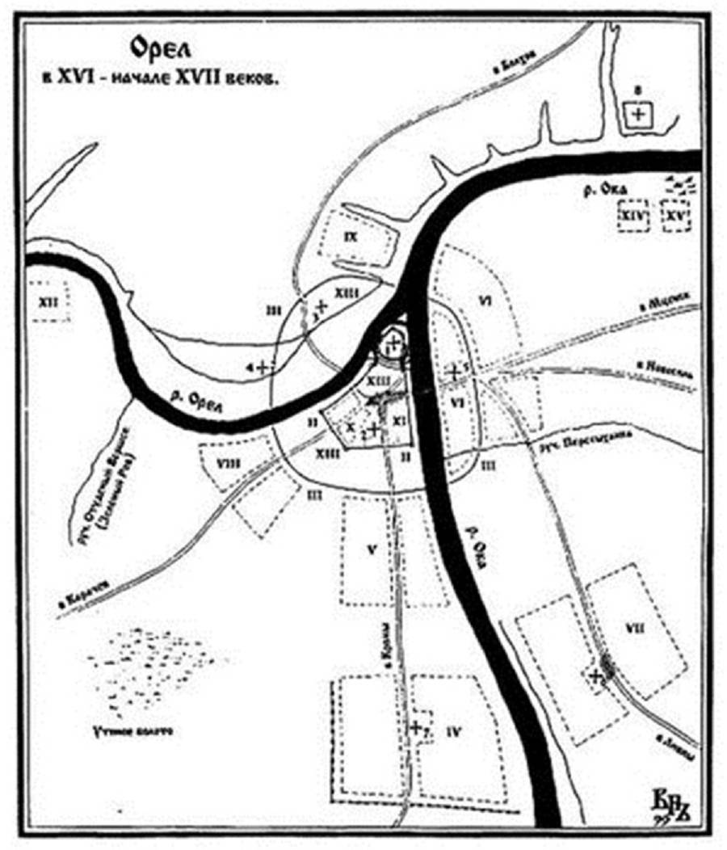
Условные обозначения:
I. Рубленый город
II. Малый острог
III. Большой острог
IV. Стрелецкая слобода
V. Студеная казачья слобода
VI. Покровская казачья слобода
VII. Пятницкая казачья слобода
VIII. Посадская слобода
IX. Ямская слобода
X. Пушкарная слобода

План Орла 1895г (с обозначением частей города)
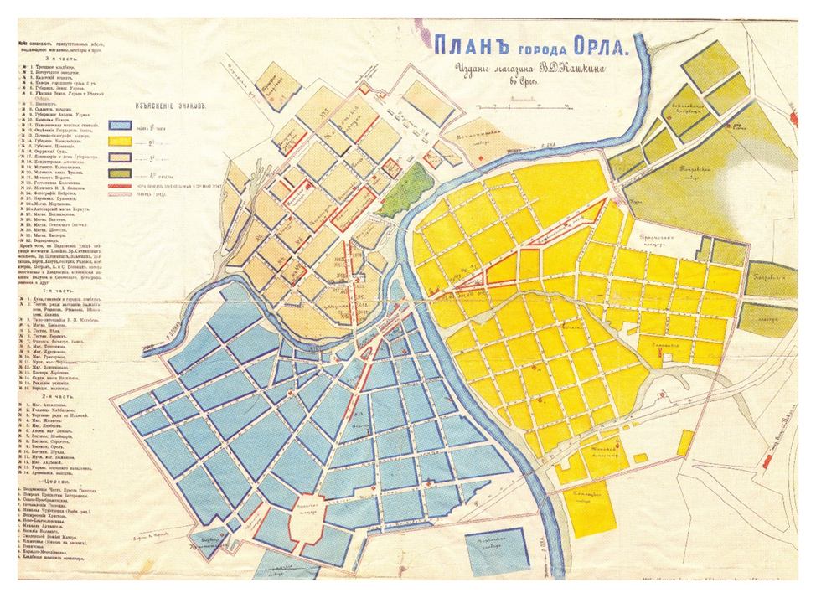

Современная карта Орла с указанием исторических слобод и частей города

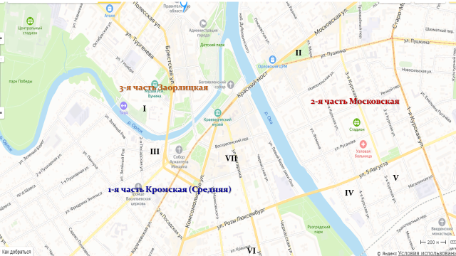

Условные обозначения:
I. Афанасьевская слобода
II. Покровская слобода
III. Посадская слобода
IV. Пушкарная слобода
V. Пятницкая слобода
VI. Стрелецкая слобода
VII. Черкасская слобода

Улицы Орла, изменившие название в советский период

Улица Ленина (также Ленинская улица) — центральная пешеходная улица города Орла протяжённостью 660 метров. Находится в пределах исторического центра города, в Советском районе. Улица берёт своё начало у Александровского моста и заканчивается у площади Ленина. В старину улица называлась Большой Дворянской, потому что вела к дворянским кварталам. На Дворянской всегда кипела жизнь — шла торговля, ездили брички, прогуливались люди. Люди здесь жили знатные и богатые.
В 1763 году императрицей Екатериной II был издан указ о Составлении генеральных планов по каждой губернии отдельно». В 1779 году был составлен первый генеральный (перспективный) план Орла. По этому плану город был разделен на три части. Улица Большая Дворянская стала одной из центральных. Она соединила наиболее древнюю часть города – место его основания и левобережье Орлика. Здесь сосредоточивается основная торговля. Поднимаясь вверх, улица служила дорогой на г. Болхов, поэтому купцы добиваются ее переименования в Болховскую, что и произошло в феврале 1784 года. Годом раньше в конце Болховской улицы (здесь теперь площадь Ленина) построили здания, в котором помещались различные губернские учреждения.
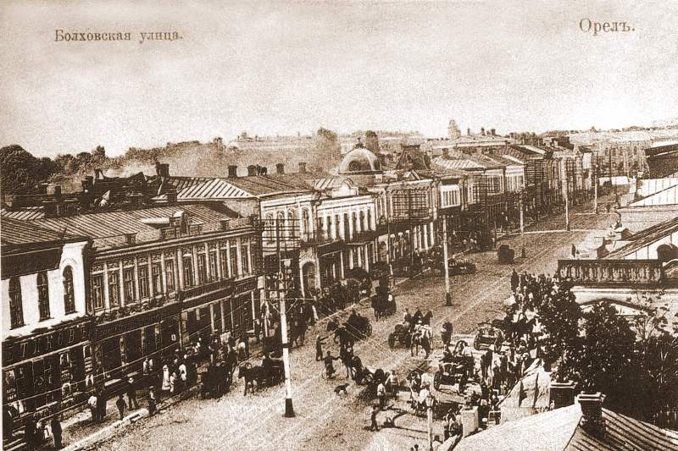
В 1893 году по Болховской были проложены трамвайные линии, а в 1895 году — проведено электричество. Маршрут "Вокзал — Кадетский корпус" проходил по Болховской улице. После этого в вечернее время витрины магазинов на Болховской стали освещаться с помощью жестяных софитов с закреплёнными в них лампочками. С электрификацией Болховской улицы вечерние прогулки по ней стали обычным занятием для орловских барышень. Именно на Болховской улице жители Орла увидели первый в городе кинематограф и первую фотостудию.
К началу XX века купеческие лавки были окончательно вытеснены магазинами, считавшимися лучшими в городе: отличавшиеся удобной и красивой постройкой, с зеркальными витринами, которые демонстрировали различные товары, они постепенно стали «чистыми», «непродуктовыми», где продавались книги, бакалейные изделия, мех, часы и тому подобное. В этот период уже ни одна улица Орла не могла составить конкуренции Болховской. В своём знаменитом романе «Жизнь Арсеньева» Иван Бунин описывал её так: "…Я вышел на другую, большую, торговую, со всякими старыми складами и амбарами, скобяными, железными, москательными и колониальными лавками и вообще всем тем грузным обилием благосостояния, от которого ломились тогда русские города."
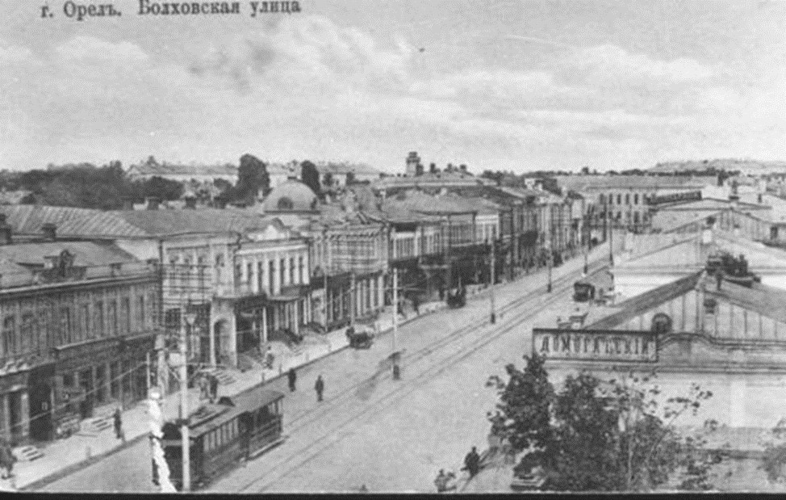
В период Первой русской революции Болховская улица стала эпицентром революционных событий, развернувшихся в Орле, а позднее, в первые годы Советской власти, здесь проходили манифестации и демонстрации. В 1919 году новые городские власти сменили название центральной улицы в честь В. И. Ленина — это было самое первое переименование улицы, произошедшее в постреволюционном Орле. Точная дата этого знаменательного события неизвестна, так как соответствующие документы не сохранились.
13 октября 1919 года, с занятием Орла корниловскими частями Добровольческой армии ВСЮР, формально улица вновь была переименована в Болховскую, о чём свидетельствовала газета «Орловский вестник». При вступлении белых в город на перекрёсток Садовой и Болховской улиц выехал один из танков, переданный Добровольческой армии англичанами. 20 октября, спустя неделю пребывания в Орле, корниловцы были вынуждены оставить город, а улице вернули имя Ленина.
В 1973 году в городе была проведена реконструкция трамвайного движения, в результате чего линия до конечной станции «Улица Максима Горького» была закрыта, движение трамваев по улице Ленина было прекращено. Она стала пешеходной.
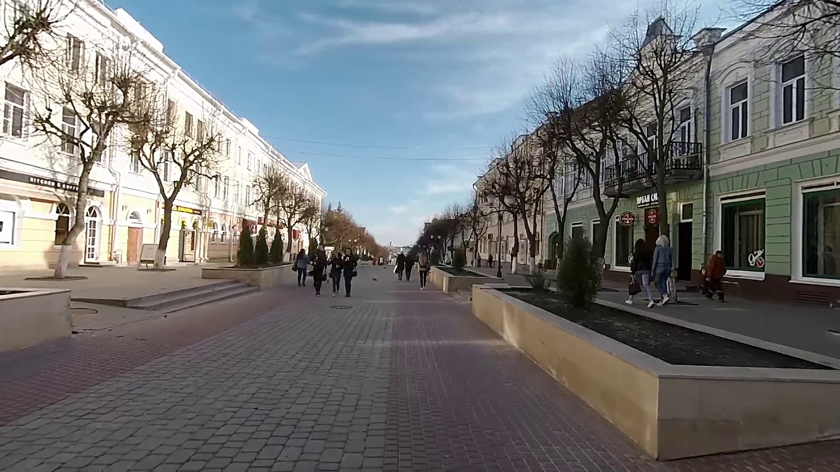
Улица Максима Горького — старая улица города Орла с запутанной историей. Также находится в пределах исторического центра — в Советском районе. Названа в честь писателя Максима Горького.
Согласно планов города Орла 1842 и 1860 годов, часть улицы от реки Орлик до пересечения с Болховской (ныне Ленинской) называлась Нижней Дворянской; другие названия: Нижне-Дворянская, Дворянская, 1-я Дворянская, Садово-Дворянская (упомянута за 1867 год). Далее с 1870-х годов часть улицы от реки Орлик и до современной улицы 8 Марта стала называться «Садовой», так как в 20-х годах XIX века, когда гражданским губернатором Орла был Николай Иванович Шредер, в городе был разбит один из лучших публичных городских садов в России. На этой улице в доме орловского губернатора А.Н. Трубникова в сентябре 1898 года побывал Лев Толстой. Об этом визите сообщает мемориальная доска, размещённая на фасаде дома по ул. Горького, 45. И в этом же доме чуть более двух веков назад родилась Анна Керн, «гений чистой красоты» для гения русской словесности Александра Пушкина.
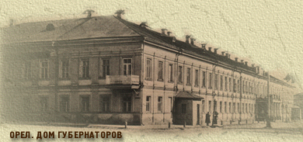
Название «Садовая» сохранялось и в послереволюционные годы. В 1928 году после включения Монастырской слободы в городскую черту Верхне-Монастырскую улицу этой слободы включили в Садовую. Своё сегодняшнее название — «Максима Горького», улица получила 21 июня 1936 года. В 1962 году южная часть деревни Жилина была включена в городскую черту и улица М. Горького продолжилась до пересечения с улицей Костомаровской. Интересный факт: до конца 1960-х левая нечётная сторона этой части улицы называлась «Максима Горького», а правая чётная — «Заречной». Эту ошибку затем исправили.
Старинная застройка в этой части города почти не сохранилась, будучи уничтожена пожарами прежних веков и разрушениями военных лет. Сейчас это одна из оживлённых улиц Орла.
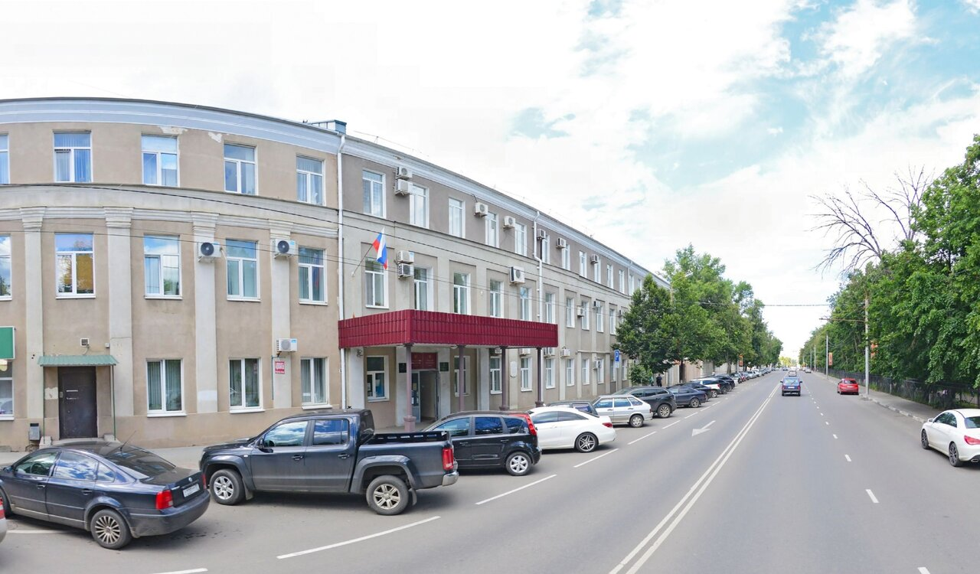
Улица Салтыкова-Щедрина – одна из старейших улиц третьей, Заорлицкой, части города Орла. Улица начинается от берега Орлика, чей пологий, заросший травой и кустарником склон ведет к крутому обрыву. И здесь, на этом крутом берегу, стояла некогда усадьба купцов Бакиных, у которых в 1904 году гостил святой Иоанн Кронштадский. За перекрестком с современной улицей Красноармейской эта улица заканчивалась. Это была престижная дворянская улица, но от её старой застройки почти ничего не сохранилось.
Первое упоминание этой улицы относится к началу XIX века. Правда, тогда и до 1939 года она называлась иначе – Борисоглебской. А именовали ее так потому, что на ней некогда стоял храм святых Бориса и Глеба 1776-1782 годов постройки.
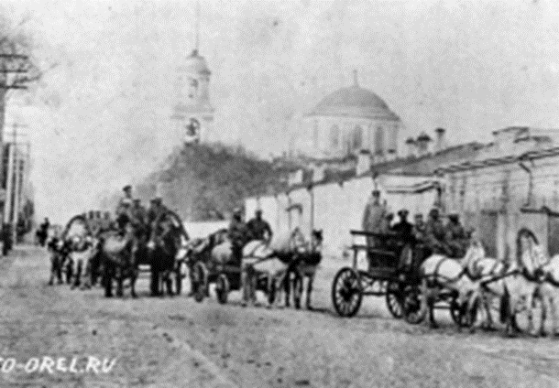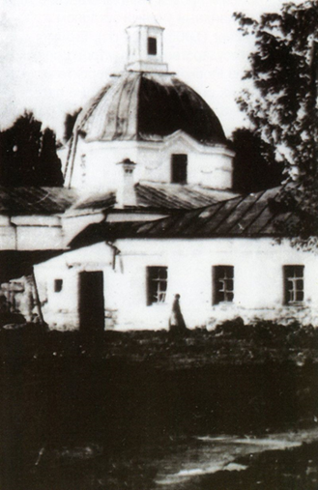
Борисоглебская улица Вид со стороны Борисоглебской улицы на
Борисоглебский собор. Конец 19 века
Борисоглебскую церковь посещали даже российские императоры, но, к сожалению, она горела в 1941 г. После войны её разобрали, и на этом месте построили поликлинику УВД, здесь и сейчас находится ведомственная поликлиника.
На этой же улице некогда располагалась и усадьба Тургеневых-Лутовиновых, где в 1818 году появился на свет писатель Иван Сергеевич Тургенев, который был крещен в Борисоглебской церкви. Известный орловский топографический парадокс – Тургенев родился на улице Салтыкова-Щедрина…
В 1903г. улицу Борисоглебскую даже на некоторое время переименовывали в Тургеневскую, но в 1908 г. улице было возвращено прежнее название. В дореволюционной литературе встречаются другие названия этой же улицы: Соборная Борисоглебская улица, 2-я Дворянская улица.
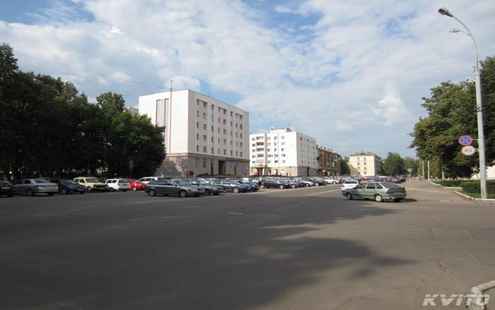
Улица, которая в наши дни именуется в честь 7-го Ноября, одна из старейших в Советском районе Орла. Сейчас улица 7 Ноября начинается от Александровского моста двумя небольшими скверами — Артиллеристов и Семьи. А 100 лет назад никаких скверов не было, а была довольно плотная застройка двухэтажными домами. Первые официальные упоминания об этой улице относятся к 1842 году. Тогда улица называлась Веденской, а в конце XIX столетия Введенской. Но уже тогда встречались упоминания, что она гораздо старше и прежде именовалась Орличным проулком.
Появление улицы (или Орличного проулка), скорее всего, связано с существовавшим в этом месте с XVII века Введенским женским монастырем. От него же образовано укоренившееся в XIX веке название улицы – Введенская.
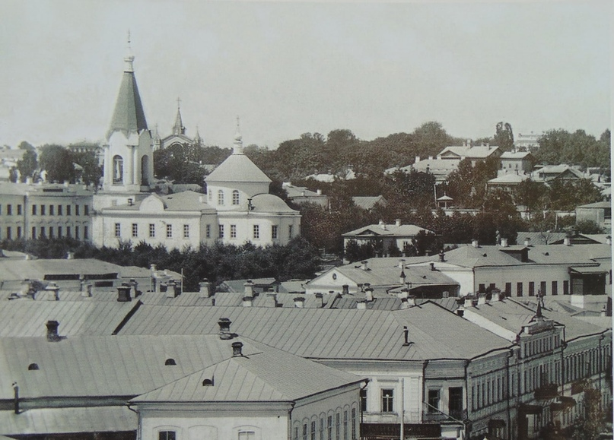
Введенская церковь и двухэтажная застройка Введенской улицы.
И хотя монастырь после пожара в 1843 году был перенесен на другое место, от него на старом месте оставалась старинная Введенская церковь, служившая архитектурной доминантой улицы и ориентиром. В наши дни на их месте находится типография «Труд».
Свое современное название улица 7-го Ноября получила в конце 1920-х годов. Точная дата переименования неизвестна. Но в 1928 году ее уже официально именовали в честь дня Октябрьской революции по новому стилю.
За прошедшие с того времени почти 100 лет улица потеряла не только храм и остатки монастыря, но и значительную часть своей исторической застройки – двухэтажных каменных домов с деревянными флигелями во дворах. Войны, наводнения, пожары и массовые сносы чудом миновали небольшой комплекс старинных зданий в самом начале улицы по современному адресу: 7-го Ноября, №3, 5 и 7.
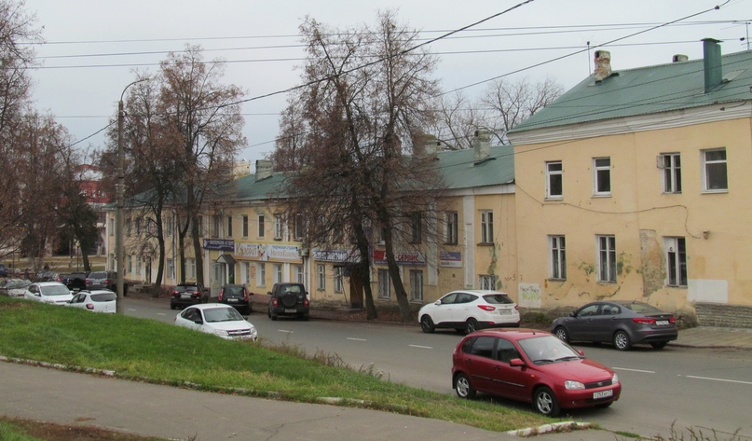
Заканчивается улица 7-го Ноября очень символично – упираясь в улицу Октябрьскую. Октябрьская улица начинается в сердце литературного Орла - Дворянском гнезде. В этой части города издавна селились представители привилегированных слоёв населения, что нашло отражение в названии её улиц. Первоначально Октябрьская улица называлась Верхняя Дворянская (Верхне-Дворянская), что указано на планах 1842—1860 годов. В литературе встречаются названия Дворянская и 3-я Дворянская улица. Она начиналась от реки Орлик и заканчивалась у современной Красноармейской улицы.
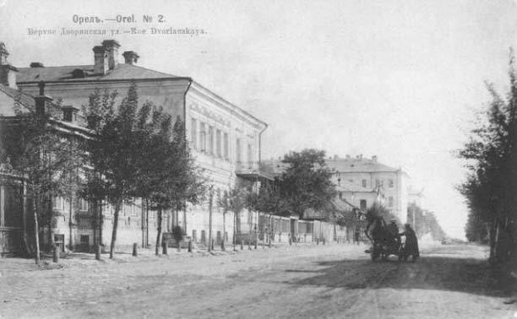
В 1908 году Верхняя Дворянская улица была переименована в Тургеневскую, так как в начале этой улицы у берега реки Орлик находился сад «Дворянское гнездо», существование которого связано с памятью писателя-орловца И. С. Тургенева и его известного романа «Дворянское гнездо».
Николай Лесков, чей дом стоял третьим от берегового обрыва над Орликом, писал: «Вправо за Орликом шли мелкие хибары слободы, которая примыкала к коренной части, оканчивавшейся церковью Василия Великого. Сбоку был очень крутой и неудобный спуск по обрыву, а сзади, за садами, - глубокий овраг и за ним степной выгон, на котором торчал какой-то магазин. Тут по утрам шла солдатская муштра и палочный бой - самые ранние картины, которые я видел...»
В ноябре - декабре 1938 г. Верхняя Дворянская улица стала называться Октябрьской. После присоединения в 1962 г. южной части деревни Жилина к Орлу Октябрьская улица была продолжена до оврага, за которым находится Плодово-ягодная станция.
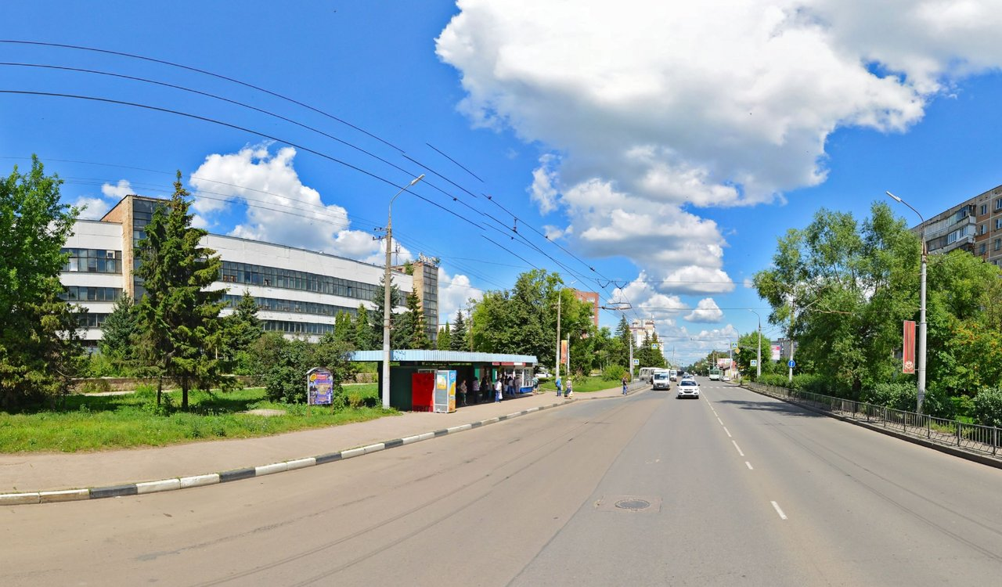
Современная улица 8-го Марта, некогда была частью древней Подмонастырской слободки, существовавшей в нашем городе еще с XVII века (сейчас там улица Левый Берег Оки, улица Колпакчи и переулок Огородный). Со времен основания Подмонастырской слободки на ее территории проживали лица самых разных сословий, в том числе однодворцы - потомки людей, несших дозорную и сторожевую службу на южной границе России в XVI-XVII веках. Здесь же на протяжении столетий проживали мастера, делавшие речные суда «струги» для Орловской пристани.
В начале XVIII века это было уже достаточно застроенное место, со сложившимися улицами, расположение которых не было затронуто перепланировкой города 1779 года и осталось прежним и поныне. Среди них была и Садово-Монастырская улица, которая брала своё начало у стен Успенского мужского монастыря.
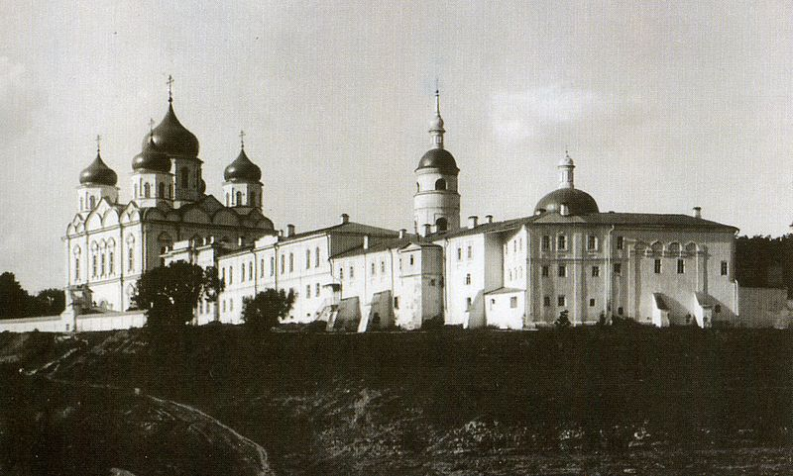
В советское время улица получила название 8 Марта в честь Международного женского дня. В наши дни, она по сравнению с прочими улицами бывшей Монастырской слободы, сохранила больше всего домов дореволюционной постройки на ее чётной, правой стороне. Но постепенно сносят и эти дома. Пришедшие на их смену высотные дома, уже не смогут ничего рассказать о том, какими диковинными резными мотивами украшали местные жители свои жилища. Как, по-детски завидуя краснокирпичным хоромам богатых соседей, подделывали свои маленькие деревянные домики под камень и собирали известняк на берегах рек.

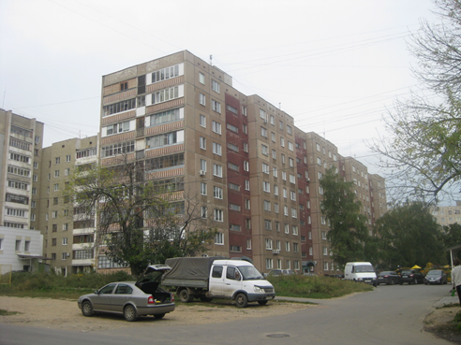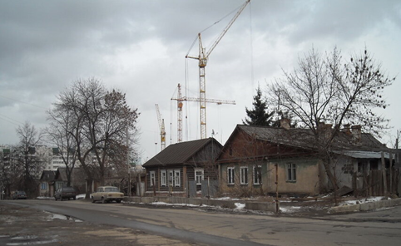

Улица Комсомольская - самая протяженная (около 5.5 км) и, наверное, самая широкая улица Орла, на которой располагается множество фирм и магазинов. Эта улица начинается около Торговых рядов в центре города, рядом с площадью Карла Маркса и плавно переходит за Агрокомбинатом в Кромское шоссе, что делает ее одной из главных транспортных артерий города. Раньше эта улица называлась Кромской в честь одного из населенных пунктов области.
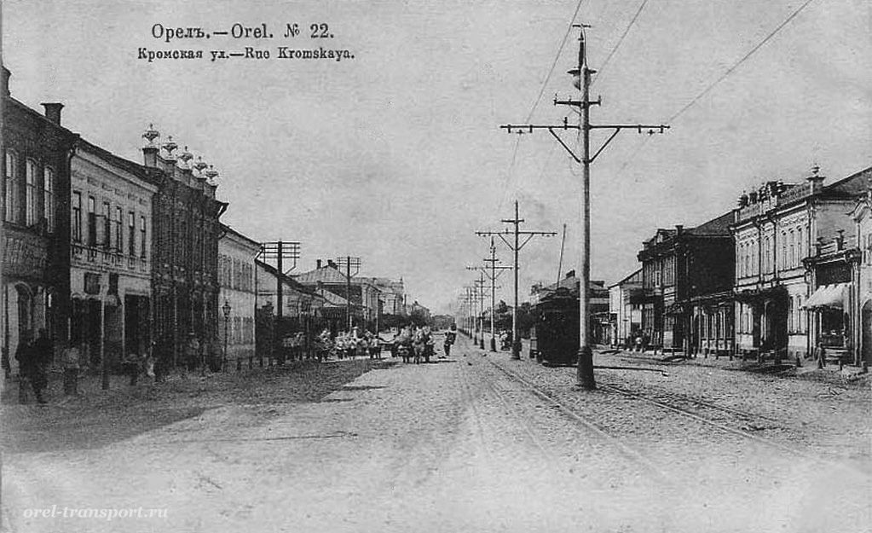
В Комсомольскую улица была переименована в мае 1924 года. Новое название связано с молодежным коммунистическим движением, которое было распространено в советские времена нашего государства. ВЛКСМ (Всесоюзный Ленинский Коммунистический Союз Молодежи) - это была крупная молодежная организация Советского Союза. За 73 года существования через её ряды прошло более 160 миллионов человек всех наций и народностей СССР. В ряды комсомола принимали в старших классах школы самых лучших учеников. Комсомольцы были всегда в первых рядах на значимых советских событиях: Гражданская война, трудовые пятилетки, героизм в годы Великой Отечественной, целина, комсомольские ударные стройки.
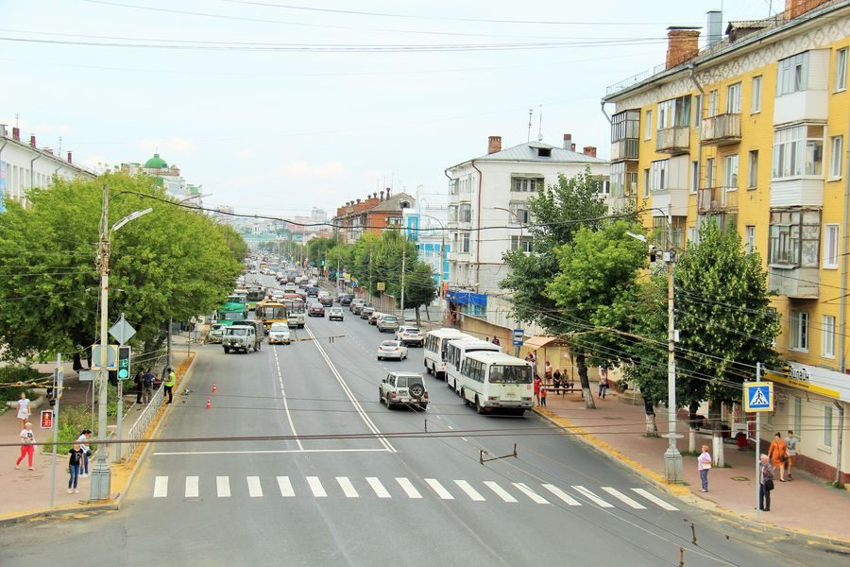
От Комсомольской улицы берет своё начало улица, носящая сегодня имя Гагарина. Заканчивается эта улица в районе железнодорожного моста, плавно перетекая в Городскую улицу. Изначально она была Воскресенской. С ХVII века на пересечении улицы и одноименного переулка располагалась Воскресенская церковь. Сначала это была деревянная церквушка, которая сгорела во время городского пожара 1673 года, а позже на её месте был выстроен каменный двухэтажный храм, просуществовавший до 30-х годов ХIХ века. В 1865 году выстраивается новый Воскресенский храм.
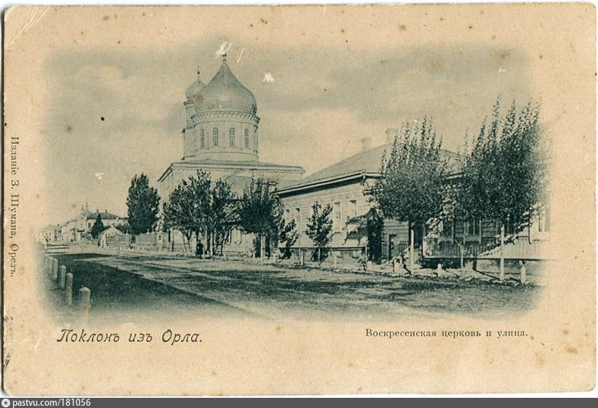
В 1929 году улица Воскресенская переименовывается в улицу Безбожников, в честь разместившейся на ней организации, которая выступала против христианской веры. Активисты команды безбожников боролись не только с храмами, но и с новогодними елками как мракобесием и рождественским суеверием. Храм закрывается в 1930-е годы, а к моменту начала войны он уже был полностью разобран на стройматериалы.
Новый этап развития улицы приходится на вторую половину XX века. Полёт Ю.А. Гагарина стал настолько значимым событием в жизни страны, что уже 21 апреля 1961 года, спустя всего 9 дней после полёта, название улицы было изменено. Теперь она стала улицей Гагарина, какой и остаётся по сей день.
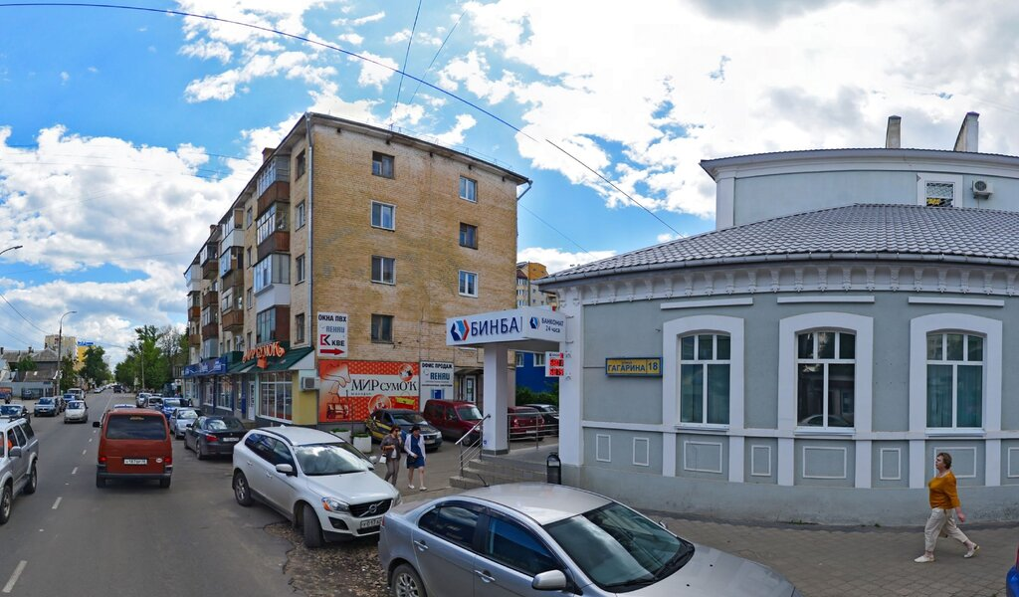

От пересечения с Комсомольской берут своё начало параллельные друг другу улица Розы Люксембург и улица Красина, заканчиваясь на берегу Оки. В плане города 1895 года эти улицы уже были обозначены как Большая Мещанская и Малая Мещанская соответственно. Именно мещанам принадлежала большая часть городского недвижимого имущества, потому и не удивительно, что сразу две улицы в Орле назывались Мещанскими. После революции 1917 года сословия были отменены, эти названия улиц уже не соответствовали новой советской идеологии. Переименование Большой Мещанской произошло после овладения Орлом красными в 1919 году. Улица получила название в честь немецкой революционерки Розы Люксембург, которая вместе с Кларой Цеткин считается родоначальницей Международного женского дня 8 марта. Малая Мещанская была переименована 14 мая 1929 г. в честь советского государственного и партийного деятеля Леонида Красина, участника съезда большевиков в Лондоне, члена делегации по подписанию Брестского мира.
Большая Мещанская располагалась ближе к центру города и была более престижной для проживания, чем Малая. Большинство домов здесь стояло на каменном фундаменте.
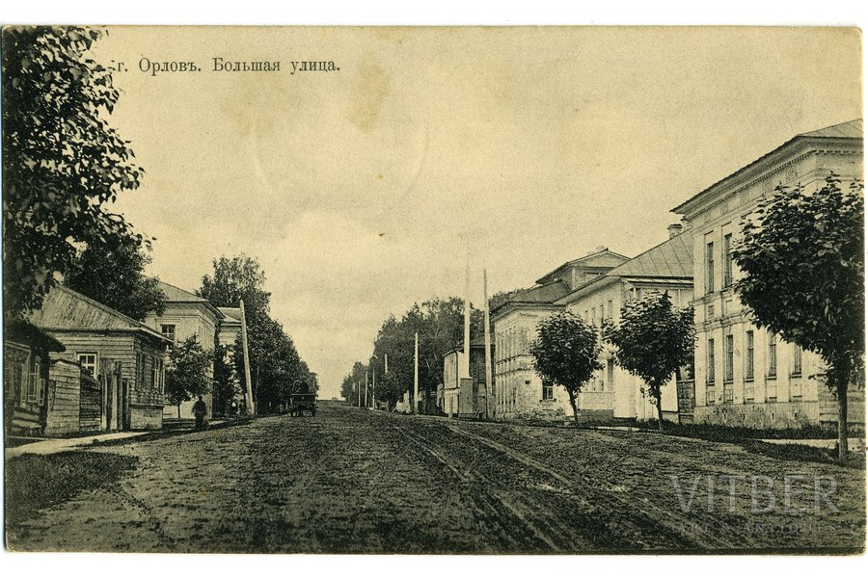
Среди жителей Большой Мещанской было много старообрядцев: купцов, ремесленников, людей зажиточных и основательных, старавшихся сохранить лучшие русские традиции вне зависимости от смены эпох и властей. Но за прошедший 20 век Большая Мещанская потеряла не только имя. Разрушена или сильно изменила свой облик значительная часть стоящих на ней домов. А улица Красина – одна из немногих улиц в городе, гуляя по которой перед глазами пробегает пара веков из истории страны.
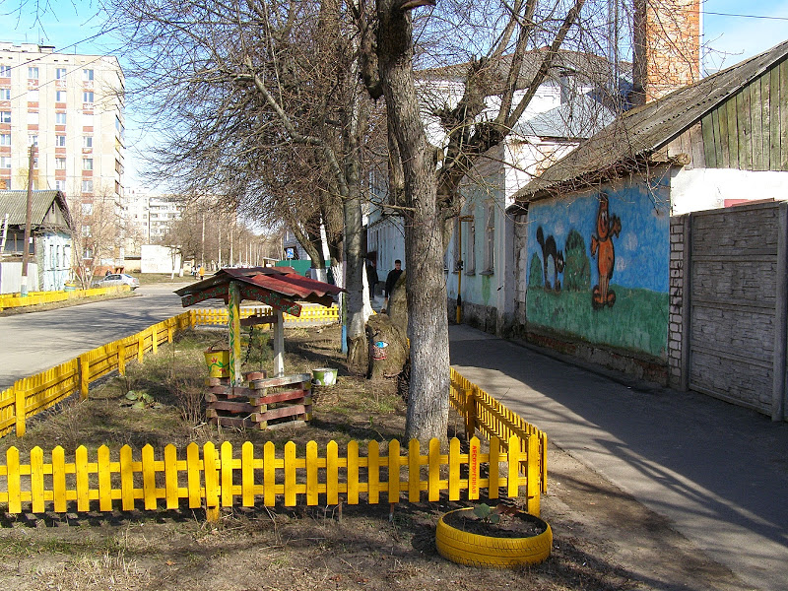

Газета «Орловская правда» в своем номере от 16 июля 1929 года сообщила о переименовании Левашовой горы в Пролетарскую (пролетариат, рабочий класс, – опора советской власти). Это был последний шаг советских властей города Орла, избавлявшихся от ненужного упоминания имени орловского губернатора, оставившего о себе искреннюю любовь и добрую память горожан.
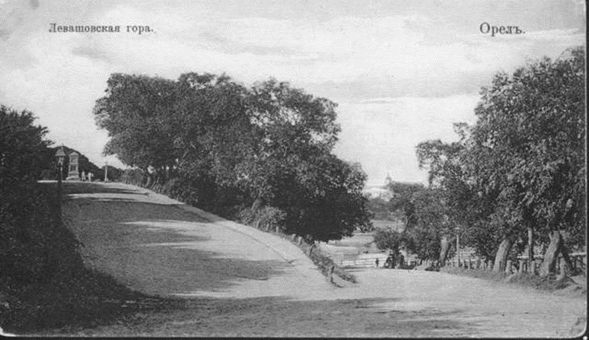
Николай Васильевич Левашов стал первым почетным гражданином города Орла.
По его инициативе в 1862г. начал действовать в губернии телеграф. Много времени и усилий уделял Левашов «улучшению пожарной команды», самолично присутствуя при тушении пожаров. По его приказу приступили к строительству первого в Орле водопровода. Он находился на левом берегу Орлика и Оки, который не был благоустроен и заселен. Предшественники Левашова занимались благоустройством этого места: гору срыли, сделали съезд. Но он оставался таким крутым и узким, что пользоваться им было можно только с риском для жизни. При Левашове не только сделали удобный съезд с горы, но она превратилась в «наикрасивейшую местность в городе». Благодарные горожане установили на ней памятный знак с именем Левашова. Здесь стали строить красивые дома, разместились губернские учреждения, такие, как Дворянское собрание. В настоящее время по адресу Пролетарская гора 1 находится Администрация города.
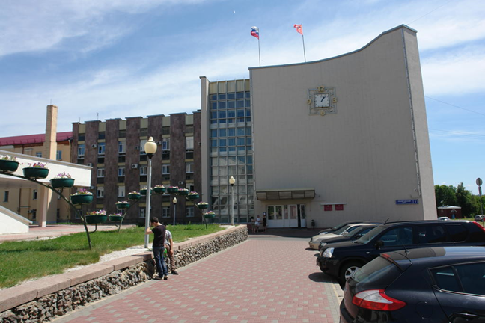
Заключение

Итак, подведём итоги: мы выяснили, что изначально (в 16 веке) город Орёл имел три линии укреплений. Территории слобод располагались как в границах укреплённого города, так и за их пределами. Самыми ранними из них были Стрелецкая слобода, Студёная казачья слобода, Пушкарная слобода, Посадская слобода, о чем свидетельствует план г. Орла и его окрестностей конца XVI – начала XVII веков. Шли годы, город рос, присоединялись новые улицы. В конце XVIII века в Орле было 7 слобод – Афанасьевская, Покровская, Посадская, Пушкарная, Пятницкая, Стрелецкая, Черкасская (на месте Студеной казачьей слободы) и Подмонастырская слободка. Разделение Орла на три части произошло в начале XVIII века. Интересно отметить, что за период со времени основания до 1917 года город в основном развивался в этих пределах, не слишком существенно расширив эти границы.
В Орле особенно много переименований улиц и площадей было в 20-е годы прошлого столетия. Орловцы прощались с прошлым и утверждали новое, революционное. Левашевская гора, названная так нашими земляками в честь орловского генерал-губернатора, по инициативе которого в Орле был построен водопровод и который не вписался в новую историю своим происхождением, превратилась в Пролетарскую. Большая Болховская улица, обозначавшая географическое направление, определила идеологический путь и стала Ленинской. Садовую переименовали в ул. Максима Горького, Садово-Монастырскую — в ул. 8 Марта. Улица Гагарина в середине XIX века называлась Воскресенской, в мае 1929-го «превращена» в ул. Безбожников — надо же было как-то закрепить сомнительные победы на атеистическом фронте. А в 60-е улица стала носить имя прославленного советского космонавта.
Географические названия по существу являются памятниками истории: в них запечатлены социальные, культурные события в истории города, а также имена выдающихся людей. И здесь тоже много интересного. Кого считать выдающимся, достойным увековечения в названиях улиц и площадей Орла? Логику наших предков понять порой непросто. К примеру, топографический парадокс: И.С. Тургенев родился на улице Салтыкова-Щедрина.
Наш город растет и развивается, появляется много новых улиц, парков, площадей, которые носят названия современных героев.
Работа над проектом была интересной и занимательной, заставила посмотреть на историю нашего города новым взглядом. Знания истории своей малой Родины украсят любого уважающего себя человека.

Приложение

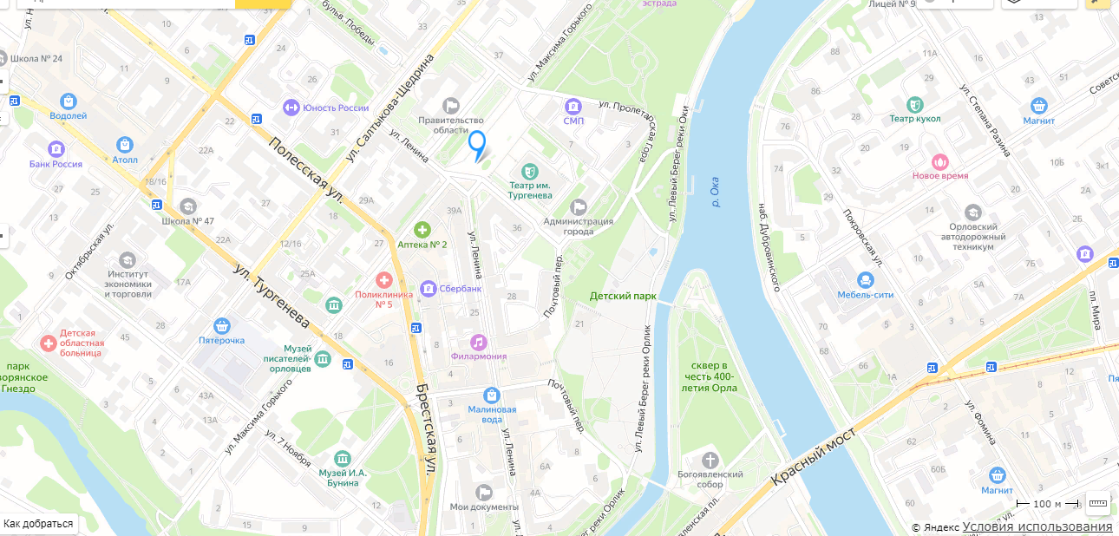

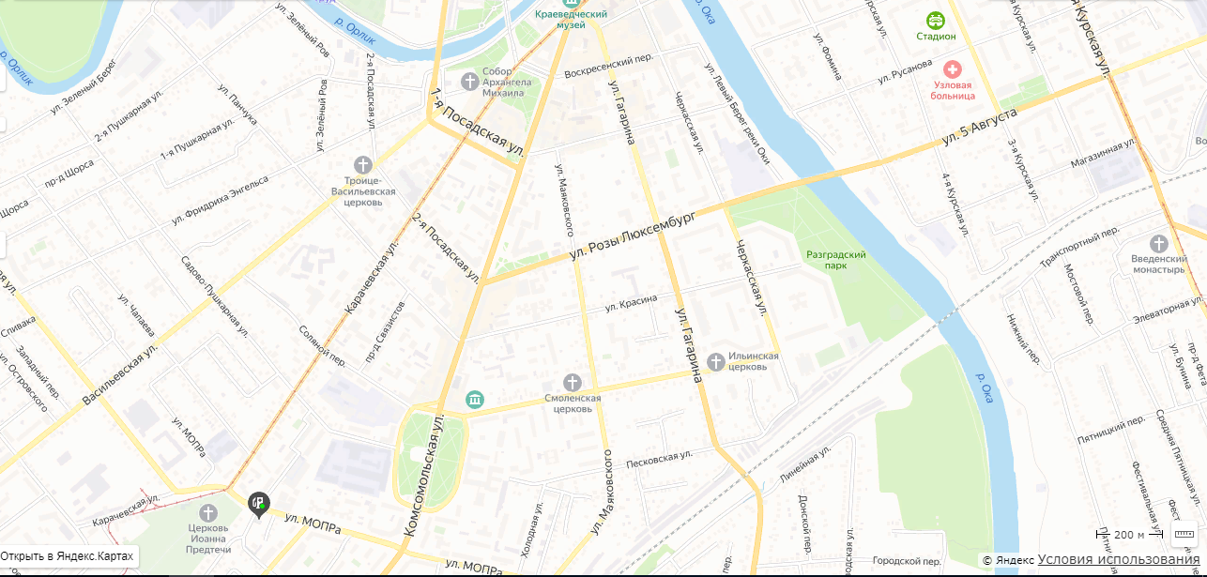

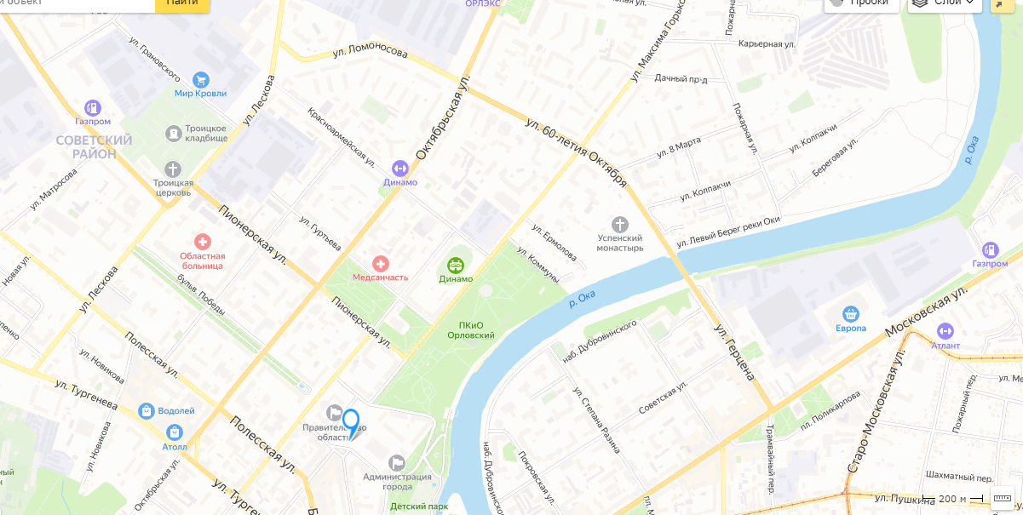
Список использованных материалов

1.Бунин И.А. Жизнь Арсеньева
https://www.sunhome.ru/books/zhiznj-arsenjeva.html?p=39
2.Историческая справка города Орел https://wfi.lomasm.ru/русский.история_орла/историческая_справка_города_орёл
3.Кирсанов С. О чем рассказывают названия улиц
http://orel-story.ru/land_ulici.php
4.Комсомольская улица
http://orl.ec/index.php?title=Комсомольская_улица
5.Левашов Н.В.
https://www.orelgorsovet.ru/p5204.html
6.Левашов Н.
http://orel-tory.ru/forum/index.php?action=vthread&forum=17&topic=523
7.Лесков Н.С. Несмертельный Голован
http://leskov.lit-info.ru/leskov/proza/nesmertelnyj-golovan/nesmertelnyj-golovan-3.htm
8. Матвеев В. Вспомни имя своё
http://orelcity.ru/kultura/vspomni-imya-svoe/
9. Орел. Исторические фотографии
http://orel-transport.ru/articles.php?gid=5
10. Орел на открытках начала XX века
http://www.orelvkartinkax.ru/orel_1900.htm
11. Прошлое и настоящее: Прогулка по улице Салтыкова-Щедрина
http://kom-orel.ru/index.php?action=rekord&sub=pastnfuture&id=3318
12. Райончики Орла. Ч.2: Заводской район, его старинные слободы.
https://dor-zhur.livejournal.com/62821.html
13. Романов И. Истории орловских улиц: городские легенды и достоверные факты
https://chr.mk.ru/social/2019/11/13/istorii-orlovskikh-ulic-gorodskie-legendy-i-dostovernye-fakty.html
14. Симакова С. История одной улицы: улица Красина
http://istoki.tv/news/istoricheskiy-orel/istoriya-odnoy-ulitsy-ul-krasina/
15. Улица Ленина (Орел)
https://ru.wikipedia.org/wiki/Улица_Ленина_(Орёл)
16.Улица Максима Горького (Орел) https://ru.wikipedia.org/wiki/Улица_Максима_Горького_(Орёл)
17. Фурманская Д. Улица 7-го Ноября одна из старейших в Советском районе Орла
https://7x7-journal.ru/posts/2019/11/10/ulica-7-go-noyabrya
18. Фурманская Д. Старый Орел. Монастырка. Улица 8 Марта.
https://daria-iz-orla.livejournal.com/39789.html
19. Фурманская Д. Старинные дома города Орла. Улица Розы Люксембург. Первая часть.
https://yablor.ru/blogs/starinnie-doma-goroda-orla-ulica-rozi-lyuksemburg-/1505312
20.Неделин В. Орёл изначальный. Орёл, Вешние воды, 2001.
21. Иванов С. В. Город Орел вчера и сегодня. 2007.

Бунин И.А. Жизнь Арсеньева https://www.sunhome.ru/books/zhiznj-arsenjeva.html?p=39
Лесков Н.С. Несмертельный Голован http://leskov.lit-info.ru/leskov/proza/nesmertelnyj-golovan/nesmertelnyj-golovan-3.htm
Левашов Н.В. https://www.orelgorsovet.ru/p5204.html

